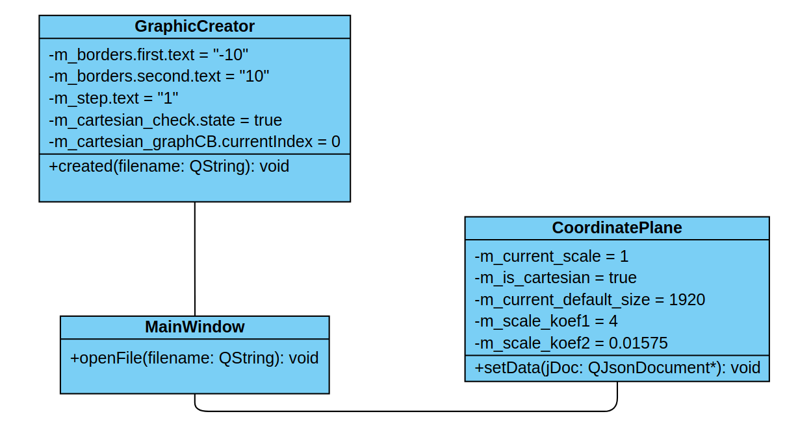

На диаграмме отражен сценарий установки точек на координатную плоскость.

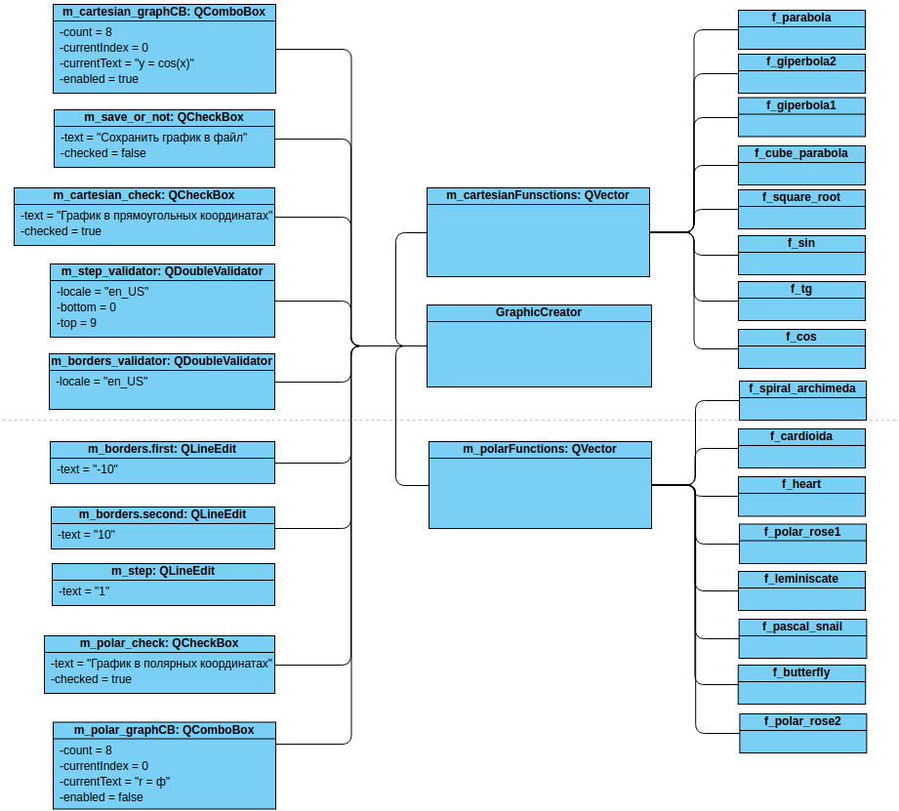

На диаграмме отражен сценарий запуска окна генератора графиков и инициаализация всех объектов.

